1. | Aşağıda gün ışığındaki rengi verilen cisimlerin farklı renkli ışık altında hangi renkte görüneceğini belirleyiniz.(15p)
Cismin rengi (Gün ışığı altında) | Kırmızı ışık altında | Mavi ışık altında | Yeşil ışık altında
Mavi
Kırmızı
Siyah
Yeşil
Beyaz

2. | Eşit kütlede alınan katı haldeki K maddesi ile sıvı haldeki L maddesi özdeş ısıtıcılarla ısıtılıyor ve elde edilen sıcaklık-zaman grafikleri aşağıdaki gibi çiziliyor. Grafiklere göre aşağıda verilen soruların cevaplarını yazınız. (20p)
 | 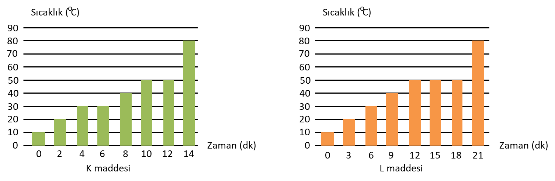
a) | K maddesinin erime sıcaklığı kaç ºC’dir? …………………………………….
b) | L maddesi 20. dakikada hangi fiziksel halde bulunur? …………………………………….
c) | K maddesinin yoğuşma sıcaklığı kaç ºC’dir? …………………………………….
d) | L maddesinin kaynama süresi kaç dakikadır? …………………………………….
e) | K maddesi 5. dakikada hangi fiziksel halde bulunur? …………………………………….
3. | Aşağıda verilen ifadelerin karşısına gerçekleşen olaya göre “Genleşme” veya “Büzülme” yazınız. (20p)
1- | Sıcak çay döktüğümüz cam bardağın çatlaması. ………………………………
2- | Yaz aylarında gözlük camının çerçeveden düşmesi. ………………………………
3- | Sıkı kapatılan kavanozun kapağını açmak için sıcak suya koyulması. ………………………………
4- | Betonda bekleyen plastik topun hacminin küçülmesi. ………………………………
5- | Soğuk havalarda termometre içindeki sıvının seviyesinin düşmesi. ………………………………
4. | 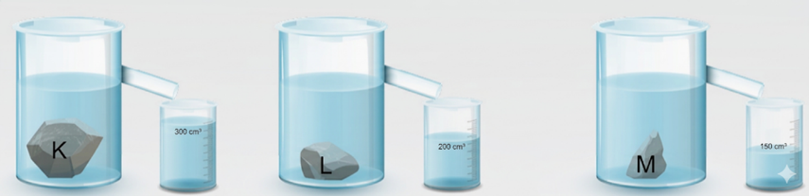  Şekildeki taşma seviyesine kadar su dolu olan taşırma kaplarına atılan K, L ve M maddelerinin kütleleri sırasıyla 600 g, 100 g ve 450 g’dır. K maddesi 300 cm³, L maddesi 200 cm³ ve M maddesi 150 cm³ su taşırmıştır. Buna göre K, L ve M maddelerinin yoğunluklarını bulunuz. (15p)
5. | 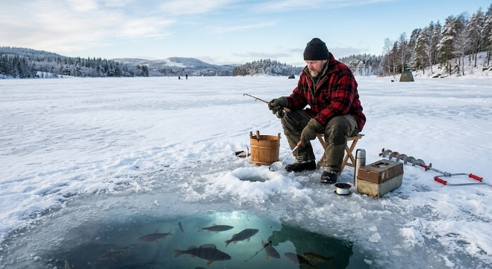  Görselde, gölün yüzeyi donmuş olmasına rağmen alt kısmındaki suda balıkların yüzebildiği görülüyor. Bu durumun nedenini ve canlılar açısından önemini açıklayınız. (10p)
6. | 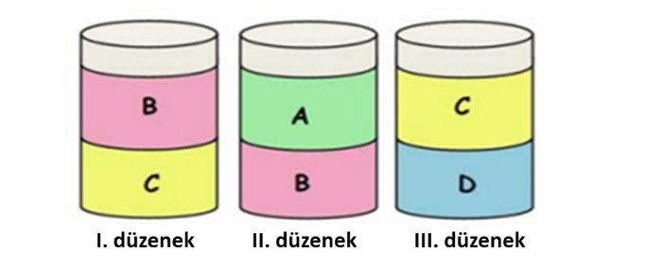  Birbirine karışmayan sıvıların kap içerisindeki durumları şekilde verilmiştir. Buna göre aşağıdaki soruları cevaplayınız. (20p)
 | a. I. düzenekte yoğunluğu daha büyük olan sıvı hangisidir? ......................................................................
 | b. II. düzenekte yoğunluğu daha küçük olan sıvı hangisidir? ................................................................
 | c. III. düzenekte yoğunluğu daha büyük olan sıvı hangisidir? ......................................................................
 | d. Sıvıların yoğunluklarını büyükten küçüğe sıralayınız. .................................................................




